IN1030 – Systemer, krav og konsekvenser

Obligatorisk oppgave 4: Foranalyse og kravhåndtering

* Mari Knutsdatter Myrvold -

**Oppgave 1 – Bakgrunn for systemet**

a) Oslo Bysykkels betalingsløsning baserer seg på at brukeren registrerer betalingsinformasjon på en brukerprofil, som de må logge inn på med en pinkode, via en app, eller gjennom nettsiden for å betale. Fordelen med å benytte samme betalingssystem er at kundene kjenner systemet fra før og at de kan spare tiden det tar å utvikle en egen løsning. Ulemper er at løsningen må videreutvikles og kravene må endres for å tilpasses Markasykkel sitt konsept.

b) Aspekter ved Markasykkel som skiller seg fra Bysykkel er blant annet at det finnes to ulike typer sykler til utlån, slik at appen, nettsiden eller skjermen må kunne registrere hva slags sykkel som er plassert på hvilken plass når noen skal låse opp en sykkel. I tillegg kan det være behov for å ha flere mosjonssykler enkelte steder, mens det andre steder er større behov for terrengsykler, og dette må lages statistikk av og vurderes i forkant av utplassering av syklene.  
Fordeler med å benytte et system som allerede eksisterer er at det krever mindre ressurser enn å utvikle et helt nytt system, og at brukerne av Bysykkel kjenner løsningene fra før av. I tillegg er systemet funksjonelt og godt utprøvd.   
Ulemper er at en del ting må endres, og at det kanskje er lettere å få systemet helt slik man ønsker om man lager det fra bunnen av.

**Oppgave 2 – Interessenter for systemet**

1. En aktør er en person, gruppe eller organisasjon som tar beslutninger og deltar aktivt i prosjektet, imens en interessent er en person, gruppe eller organisasjon som har en interesse i, eller som vil eller kan bli påvirket av prosjektet.

Eksempel på aktører er brukere, vedlikeholdere og ledere.

Eksempel på interessenter er oppdragsgivere, sluttbrukere, eiere, forvaltere, utviklere, ledere eller vedlikeholdere.

1. Interessenter i Markasykkel-systemet:

* Sluttbrukere/ syklister/ kunder
* Eiere/ Markasykkel AS
* Utviklere
* Testere
* Designere
* Ledere
* Samarbeidspartnere/Oslo kommune
* Driftere av systemet.
* Vedlikeholder av syklene.

|  |  |  |  |  |  |  |
| --- | --- | --- | --- | --- | --- | --- |
| **Navn** | **Interesse** | | Ansvar for utvikling/drift | | | |
| Oslo kommune | Initiativtager  Samarbeidspartner | |  | | | |
| Markasykkel AS | Eier | |  | | | |
| Syklister/kunder | Bruker | |  | | | |
| Utviklere | Utvikling  Vedlikehold | | X | | | |
| Designere | Design av løsningen | |  | | | |
| Sykkelreparatører- og  Vedlikeholdere | Ansatte | |  | | | |
| Sjåfører | Ansatte | |  | | |
| Driftere | | Drift |  | | X |

1. Interessentene som også er aktører er sluttbrukere, driftere, testere, sjåfører, sykkelreparatører og ledere.

**Oppgave 3 – Utviklingsprosess for systemet**

a) Plandrevne utviklingsprosesser kjennetegnes av at utviklingen styres av planer og separates faser. Mye av tiden i oppstarten settes av til planlegging, analyse og design, og progresjonen måles ut i fra hvor langt man har kommet i planen. Plandrevne prosesser inkluderer gjerne mange ulike aktiviteter og roller for aktørene i prosjektet. I tillegg kreves det mye formell og detaljert dokumentasjon til grunn for arbeidet. Plandrevne prosjekter forutsetter at det er lite sannsynlig med mye endringer underveis og at det er stabile brukerkrav.

Hovedaktiviteter i prosessen er: kravspesifikasjon, system- og programdesign, implementasjon og enhetstesting, integrasjon- og system-testing, drift og vedlikehold.

Et eksempel på et prosjekt hvor det egner seg å bruke plandrevne utviklingsprosesser kan være et stort prosjekt som utvikles på flere steder, for eksempel i ulike land, for å enklere kunne koordinere arbeidet.

b) Smidige utviklingsprosesser kjennetegnes av at planleggingen gjøres inkrementelt, som vil si at den gjøres litt etter litt. Det er derfor mindre fokus på planlegging, design og dokumentasjon i forkant av prosjektet, og større vekt på kode og samarbeid med kunden underveis. Prosessen gir smidighet i forhold til at kravene; det kunden ønsker at systemet skal gjøre, kan endres underveis i utviklingen, selv om kravene blir fryst når de først er påbegynt. De viktigste kravene blir prioritert i første rekke. Eksempler på smidige prosesser er Scrum, hvor prioriterte oppgaver utføres i faste tidsintervaller, og Kanban, hvor et sett med oppgaver blir definert og leveres så snart de er ferdig.

Hovedaktiviteter som inngår i prosessen er: planlegging, kravinnsamling og kravanalyse, design, utvikling, testing og avslutning.

Et prosjekt hvor det egner seg å bruke smidige utviklingsprosesser er for eksempel et mindre prosjekt hvor det er tett kommunikasjon mellom kunden og deltakerne i prosjektet.

c) Man bør i noen grad ta høyde for at kravspesifikasjonene til Markasykkel må endres underveis i utviklingen, fordi det kan oppstå nye behov hos brukeren.

d) Jeg tror at en smidig utviklingsprosess er mest egnet, fordi det vil være enklere å tilpasse systemet til endrede brukerkrav og gjøre det lettere å samarbeide med kunden om å levere tilpassede løsninger.

**Oppgave 4 – Kravspesifikasjon for systemet**

a) Brukerhistorier for Markasykkel:

- «Som en syklist ønsker jeg en app, nettside eller skjerm ved sykkelstativet med en mulighet til å registrere seg, for å enkelt å kunne registrere meg og starte å sykle».  
- «Som en syklist ønsker jeg en app/nettside med kart for å se hvor syklene er plasser og om det er ledige sykler tilgjengelig».  
- «Som en sykkelreparatør ønsker jeg en funksjon som gjør det mulig for brukeren å melde ifra om feil på sykkelen».  
- «Som en sjåfør ønsker jeg et interaktivt kart over hvor syklene befinner seg, for å enkelt kunne hente syklene».  
- «Som en vedlikeholder ønsker jeg et oversiktlig system som er enkelt å vedlikeholde, for å enkelt kunne tilpasse systemet til nye brukerkrav».  
- «Som en leder ønsker jeg en funksjon i appen/nettsiden hvor kundene kan gi tilbakemeldinger, for å få innspill til forbedringer».

b) Liste over funksjonelle krav jeg ønsker å stille til systemet:

- Systemet skal ha en mulighet for at brukeren kan registrere seg med telefonnummer, betalingsinformasjon og personopplysninger.  
- Systemet skal ha et kart med oversikt over sykler som er ledige og hvor de er plassert.  
- Systemet skal gi brukeren en mulighet til å si ifra om feil på sykkelen.  
- Systemet skal kunne skille mellom terrengsykkel og mosjonssykkel.

c) Ikke-funksjonelle krav til systemet:

Produktkrav:   
- Brukervennlighet. Systemet skal være lett å lære å ta i bruk og universelt utformet.  
- Pålitelighet. Systemet skal være pålitelig i bruk, ha lave feilrater og høy oppetid.  
- Sikring av data. Systemet skal være sikret via kryptering og autentiseringsprotokoller.

Organisatoriske krav:  
- Språk. Alt innhold skal være tilgjengelig på norsk og engelsk.  
- Teknisk dokumentasjon. Koden skal være dokumentert på en måte som er forståelig for en utvikler.  
- Kostnader. Kostnadene skal være innen for budsjettet gitt av prosjekteiere.

Eksterne krav:  
- *

d) Hvordan hver av de ikke-funksjonelle kravene skal testes:

- Brukervennligheten skal testes gjennom bruk av brukerundersøkelser og spørreskjemaer.  
- Pålitelighet testes ved å måle feilrate og oppetiden til systemet.  
- Sikring av data testes ved å gå over rutinene for sikkerhet.

- Språk skal testes ved hjelp av brukerundersøkelser.  
- Teknisk dokumentasjon testes ved at en ekstern utvikler ser over dokumentasjonen og kontrollerer at den er forståelig.  
- Kostnader skal testes ved å kontrollere budsjettet.

**Oppgave 5 – Use case for systemet**

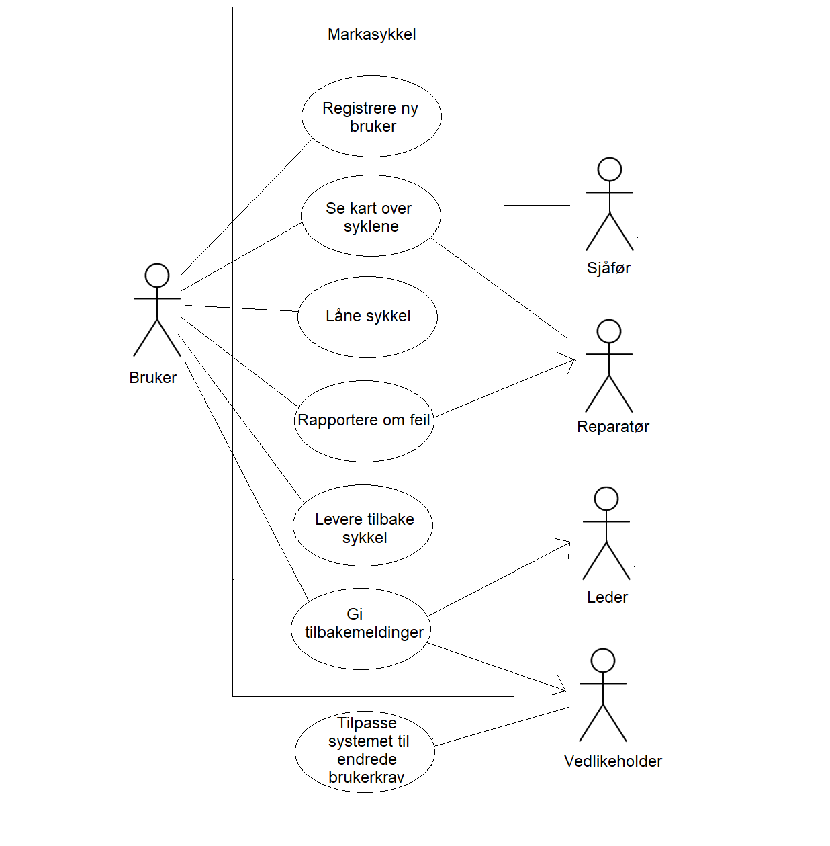a)

*\*Usikker på hva som regnes som eksterne krav.*

b) Tekstlig beskrivelse av use case fra oppgave 5a:

Navn på use caset: Låne sykkel  
Aktør: Bruker

Prebetingelser:   
Brukeren er registrert i Markasykkel sine systemer.  
Det finnes ledige sykler.  
Brukeren har betalt for leie av sykkel.

Postbetingelse:   
 Brukeren får tildelt en sykkel via app, nettside eller skjerm ved sykkelstativet.   
Alternative flyt:

1. Brukeren registrerer seg i systemet med navn, telefonnummer og betalingsinformasjon.
2. Brukeren betaler for abonnement eller engangsbillett.
3. Brukeren velger å låne en sykkel.

Alternativ flyt 1, steg 1: Brukeren har allerede en bruker.  
1.1 Brukeren logger direkte inn i systemet.  
1.2 Brukeren betaler for abonnement eller engangsbillett.  
1.3 Brukeren velger å låne en sykkel.

Alternativ flyt 2, steg 1: Brukeren har allerede abonnement eller engangsbillett.  
 2.1 Brukeren logger direkte inn i systemet.  
2.2 Brukeren velger å låne en sykkel.

Alternativ flyt 3, steg 3: Det finnes ingen sykler tilgjengelig.  
 3.1 Brukeren får beskjed om at det er ingen sykler tilgjengelig i nærheten.